Дидактическая игра «Веселые истории» как средство развития речи младших дошкольников
Речевое развитие детей – одна из актуальных задач первой ступени образования. В последние годы наблюдается резкое снижение уровня речевого развития дошкольников. Данная проблема тесно взаимосвязана с внедрением ИКТ технологий. В приоритете у детей общение с компьютером и другими гаджетами. Игрушки отходят на второй план.
Ни для кого не секрет, что ребенок - дошкольник проводит большую часть времени в дошкольном учреждении. Следовательно, первоочередная задача педагога – это создание условий для речевого развития воспитанников.
Эта проблема подвела меня к тому, что необходимо больше внимания уделять развитию речи детей, начиная с младшего дошкольного возраста. Младший дошкольный возраст наиболее благоприятен для пробуждения интереса ко всему, что нас окружает, для закладывания четкой, красивой, грамотной речи. Задачи по обогащению словаря, активизации речи детей должны решаться не только во время проведения непрерывной образовательной деятельности, но и пронизывать все режимные моменты. Данная работа должна проходить в тесной взаимосвязи с родителями (законными представителями) воспитанников.
Одним из средств развития речи младших дошкольников являются дидактические игры. Многие ученые и психологи занимались исследованием проблемы значимости дидактической игры для развития речи дошкольников.
Психолог А. В. Запорожец видел роль дидактической игры не только в усвоении знаний и умений, а также акцентировал внимание на том, что дидактическая игра является средством формирования способностей ребенка. [1].
Дидактическая игра является не только игровым методом обучения детей-дошкольников, но и формой обучения, и самостоятельной игровой деятельностью, и средством всестороннего воспитания личности ребенка. Идеи развития речи детей с использованием дидактических игр получили свое развитие в методических работах А. И. Сорокиной [Сорокина А.И. Дидактические игры в детском саду. - М., Просвещение, 2011], Е. И. Удальцовой [Е. И. Удальцова, "Дидактические игры в воспитании и обучении дошкольников", Минск, 1976 г.], С. А. Новоселовой [Игра дошкольника / под ред. С.Л. Новоселовой. - М.: Просвещение, 2003.].
Смысл дидактической игры заключается в решении детьми умственных задач, предложенных им в занимательно - игровой форме. Дети сами находят решение. Между речью и игрой существует определенная двусторонняя связь – с одной стороны речь ребенка активизируется и развивается в процесс игры, с другой – игра сама совершенствуется под влиянием речи.
Особенностью развития младших дошкольников является переход от наглядно-действенного мышления к образному. Наблюдая за играми и речью детей, мы приходим к выводу, что через игру развитие речи дошкольников происходит быстрее.
Для нас, педагогов, важен тот факт, что с помощью такого «инструмента» ежедневно мы можем развивать наших детей, в том числе, их речь. Применяя дидактическую игру в обучении, речь ребенка будет развиваться в ненавязчивой для него форме. Ведь ни для кого не секрет, что основной вид деятельности в дошкольном возрасте – это игра.
На сегодняшний день, как на прилавках магазина, так и на просторах Интернета существует множество игровых пособий для дошкольников. Однако, авторские интерпретации игр имеют большое значение, так как более приближены к возрастной категории и его специфике; позволяют решать конкретные задачи речевого развития детей дошкольного возраста.
Предлагаем вашему вниманию дидактическую игру «Веселые истории». Данную игру можно использовать в домашних условиях, так как быстро и просто ее можно смастерить.
Для своей игры я использовала цветные листы фетра и липучки, так как считаю, что дидактическая игра из данного материала – это многофункциональное пособие, направленное не только на развитие речи дошкольников, но и на развитие тактильного, сенсорного и зрительного восприятия у детей младшего дошкольного возраста. Все детали игры мягкие и не имеют острых углов, поэтому безопасны. С помощью такой игры ребенок не только рассказывает уже знакомые сказки, но и учится придумывать свои веселые истории.
В младшем дошкольном возрасте придумывание историй приближено к реальной жизни или пересказу уже знакомых сказок и сюжетов. В дальнейшем – это творческое составление рассказов [2], продолжение авторских историй.
Целью игры является развитие монологической речи младших дошкольников.
Задачи:
1.Формировать умение детей составлять рассказ.
2.Развивать творчество, фантазию, воображение.
3.Воспитывать культуру речи.
Материал: Игровое поле из фетра, фигурки людей, животных, транспорта, деревьев из фетра на липучках.
Ход игры:
1. Рассмотрите с ребенком разные варианты игрового поля и элементы игры с персонажами.
2. Предложите ребенку взять любое поле, разместить на нем персонажей и составить историю по собранной картинке.
3. Если ребенку сложно справиться с заданием, расскажите свою историю по картинкам, а ребенок пусть ее перескажет. Можно использовать прием совместного рассказывания – когда воспитатель начинает предложение, а ребенок его заканчивает; когда воспитатель придумывает начало сюжета, а ребенок середину и конец истории.
Используя данную дидактическую игру, активизируется словарный запас детей по лексическим темам, развивается вербальное творчество.
Дидактическая игра «Веселые истории» применима как в организованной образовательной деятельности, так и в свободной деятельности детей.
Данное многофункциональное пособие можно усложнять в зависимости от возраста детей, расширять программные задачи.
Развитие монологической речи дошкольников – это долгий и сложный процесс, требующий закладки фундаментов младшем дошкольном возрасте.
Дидактическое пособие «Веселые истории»
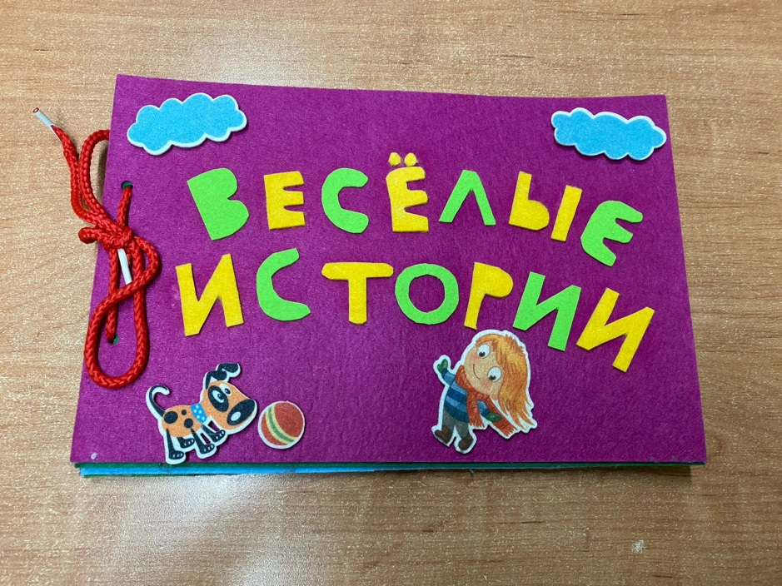

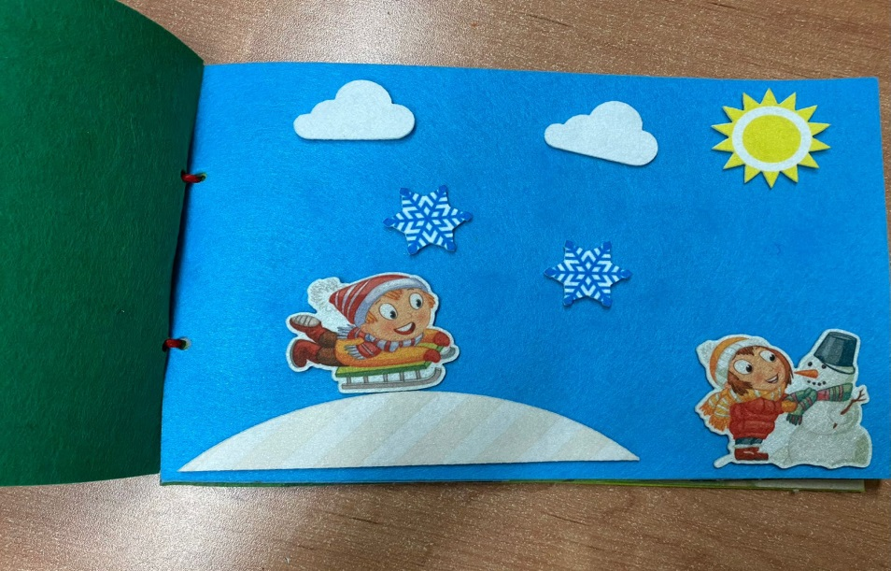

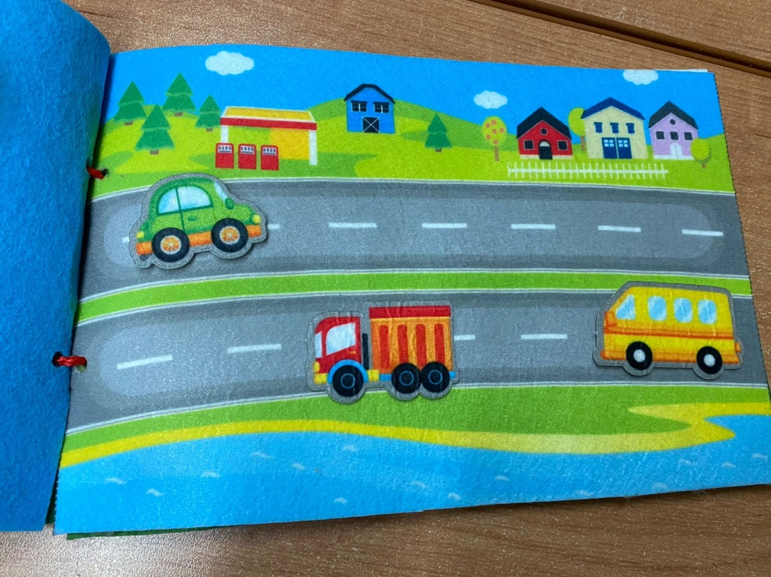

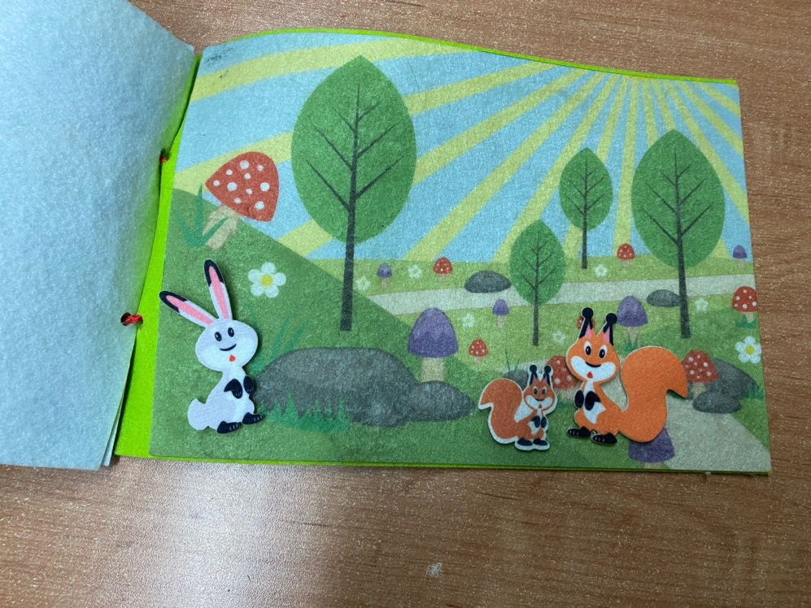

Список литературы:
1. Запорожец А. В. Избранные психологические труды : в 2-х т. / А. В. Запорожец. – М., 1986.
2. Алексеева М.М., Яшина Б.И. Методика развития речи и обучения родному языку дошкольников: Учеб. пособие для студ. высш. и сред, пед. учеб. заведений. - 3-е изд., стереотип. - М.: Издательский центр «Академия», 2000. - 400 с.

